Оренбургская область, город Орск

Всероссийский конкурс экологических проектов «Волонтеры могут всё»

Номинация «Волонтеры спешат на помощь»

Коллективное участие

Социальный волонтерский проект по созданию эко-игрушки, экологическому воспитанию и пропаганде использования экологичного учебно-игрового материала в детских учреждениях «Эко-мастерская»

Организация – заявитель: Государственное автономное профессиональное образовательное учреждение «Техникум транспорта г. Орска имени Героя России С.А. Солнечникова»

Руководители проекта: Горбунова Оксана Васильевна
Пронягина Ирина Николаевна

Паспорт проекта

 |  | стр.
 | Полное название проекта | 3
 | Организация – заявитель | 3
 | Цель проекта | 3
 | Задачи проекта | 4
 | Целевая аудитория проекта | 4
 | Сроки и период реализации проекта | 4
 | География проекта | 4
 | Краткое описание механизма реализации проекта | 6
 | Ожидаемые (достигнутые ) результаты (количественные и качественные) | 7
 | Привлеченные партнеры проекта | 7
 | Мультипликативность (тиражируемость) проекта | 8
 | Приложения | 9

Полное название проекта: «Эко-мастерская»

Социальный волонтерский проект по созданию эко-игрушки, экологическому воспитанию и пропаганде использования экологичного учебно-игрового материала в детских учреждениях.

Организация – заявитель: Государственное автономное профессиональное образовательное учреждение «Техникум транспорта г. Орска имени Героя России С.А. Солнечникова»
462432, Оренбургская область, г. Орск, ул. Братская, д. 54
Контактный телефон: 8(3537)447906
Сайт организации: https://ttransp56.ru/

Руководители проекта:
Горбунова Оксана Васильевна (социальный педагог),
Пронягина Ирина Николаевна (педагог-психолог)

Команда проекта:
- Ткачева Ксения Николаевна (студентка 2-го курса группы № 236Т),
- Ахметшин Алексей Ильдарович (студент 2-го курса группы № 233 ОП),
- Банных Екатерина Сергеевна (студентка 2-го курса группы № 231С),
- Назарова Анастасия Николаевна (студентка 2-го курса группы № 205),
- Котова Татьяна Сергеевна (студентка 2-го курса группы № 205),
- Бабанин Данил Алексеевич (студент 2-го курса группы № 237ТО),
- Зуфаров Рамиль Филаритович (студент 1-го курса группы № 107),
- Зуфаров Рашид Филаритович (студент 1-го курса группы № 107),
- Саттарова Лилия Айратовна (студентка 2-го курса группы № 236Т),
- Кошелев Александр Александрович (студент 2-го курса группы № 237ТО),
- Шмаков Денис Александрович (студент 1-го курса группы № 109),
- Данилов Михаил Николаевич (студент 1-го курса группы № 107),
- Титаренко Дмитрий Вячеславович (студент 1-го курса группы № 107).

Цель проекта: создание развивающего игрового комплекса для детей младшего возраста из экологичных материалов посредством вовлечения в работу творческой мастерской студентов из социально-незащищенных слоев населения (сироты, состоящие на профилактическом учете) и презентация готового продукта для воспитанников подшефных учреждений – МДОАУ «Детский сад № 98» г. Орска, СРЦН «Росток».

Идея проекта сочетает следующие ключевые конструкты:
- создание волонтерского отряда в формате творческой мастерской,
- использование экологичного и вторичного сырья,
- создание своими руками качественного игрового комплекса для детей младшего возраста, позволяющего пропагандировать тренд экологического сознания и использования экологичного учебно-игрового материала,
- реализация технологий наставничества и шефства, развитие сетевого взаимодействия.

Задачи проекта:
Цель проекта достигается при решении следующих задач:
1 Создать волонтерскую мастерскую по изготовлению эко-игрушки из натурального и вторичного сырья,
2 Привлечь к работе по изготовлению эко-игрушки студентов из социально-незащищенных слоев населения (дети-сироты, несовершеннолетние, состоящие на профилактическом учете),
3 Укрепить наставнические отношения сетевого взаимодействия с организациями партнерами (МДАОУ «Детский сад № 98» г. Орска, СРЦН «Росток»),
4 Популяризовать идеи гармоничного эко-пользования в студенческой среде,
5 Реализовать идею пропаганды экологичных материалов для игры и обучения детей раннего возраста посредством организации мастерской по изготовлению эко-игрушки.

Целевая аудитория проекта:
Целевая аудитория проекта может рассматриваться с двух позиций социального континуума – с одной стороны – это студенты техникума из социально-незащищенных слоев населения (которые являются реализаторами проекта), с другой стороны – это воспитанники подшефных учреждений, которые являются получателями продукта проекта.
У обеих категорий целевой аудитории путем участия в проекте формируется экологическое сознание, принятие тренда на природосбережение и рациональное эко-пользование.

Сроки и период реализации проекта:
Номинальные сроки реализации проекта: ноябрь 2020 – июнь 2021 года. При успешной реализации проект может быть растиражирован и пролонгирован.

География проекта:
География проекта включает территорию, на которой расположены образовательные учреждения ГАПОУ «Техникум транспорта г. Орска», СРЦН «Росток», МДАОУ «Детский сад № 98» г. Орска.
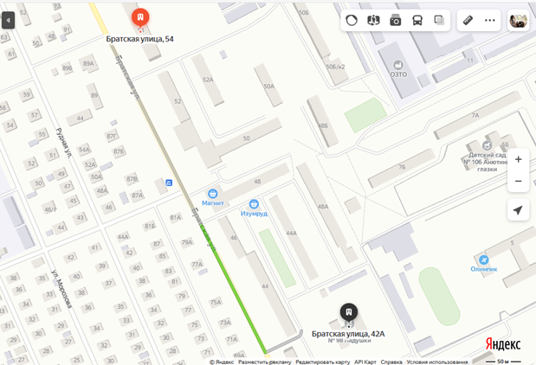 | п. ОЗТП Советского района г. Орска Оренбургской области  Рисунок показывает географическое расположение объектов сетевого взаимодействия проекта.

Если рассматривать географию проекта с точки зрения географии ее участников, то она будет захватывать Советский, Ленинский и Октябрьский районы г. Орска.

Краткое описание механизма реализации проекта:
Достижение целей проекта достигается при последовательной реализации его этапов:
1 Привлечение студентов, готовых участвовать в волонтерском экологическом движении техникума,
2 Обучение студентов, занятых в работе проекта в рамках материалов всероссийского конкурса «Мой первый бизнес», материалов курса повышения квалификации для педагогов «Предпринимательское и социальное проектирование в основной и средней школе. Практические рекомендации по разработке, созданию, ведению и оформлению проектной деятельности» (Издательский дом «Первое сентября», проект «Школа дела»),
3 Разработка проектной инициативы эко-волонтерского отряда (социальное направление проектирования – проект по вовлечению в экологические акции воспитанников детских домов, несовершеннолетних из социально-незащищенных слоев населения),
4 Определение формы проектной деятельности волонтерского отряда (создание волонтерской мастерской по изготовлению эко-игрушки),
5 Определение целевой аудитории реализации продукта проектной инициативы – благотворительные акции по вручению комплекса из эко-игрушек (развивающие и дидактические пособия) МДОАУ «Детский сад № 98» г. Орска, СРЦН «Росток»,
6 Согласование и утверждение проектной инициативы с получателем продукта проекта – администрацией МДАОУ «Детский сад № 98» г. Орска,
7 Определение границ и сферы ответственности сетевого взаимодействия при реализации наставничества и благотворительности в рамках реализации проекта,
8 Разработка ассортимента продукции волонтерской мастерской (биокерамика, мелкая пластика из соленого теста, мягкая ненабивная игрушка, сенсорные коробки из натуральных материалов),
9 Привлечение организаций и физических лиц, потенциально способных осуществить помощь волонтерской мастерской в изготовлении продукта (предоставление материалов и проведение мастер-классов),
10 Реализация идей проекта, работа волонтерской мастерской по созданию развивающего игрового комплекса для детей младшего возраста,
11 Презентация готового продукта, его субъективная оценка,
12 Получение обратной связи от получателя продукта проекта, ее анализ,
13 Подведение итогов работы по проекту, формирование выводов о ее эффективности,
14 Тиражирование полученного позитивного проектного опыта и популяризация идеи гармоничного эко-пользования в студенческой среде.

Ожидаемые (достигнутые) результаты (количественные и качественные):
Ожидаемые результаты:
1 Формирование стабильной команды эко-волонтёров,
2 Привлечение к работе в эко-мастерской более 50-ти студентов,
3 Изготовление более 5-ти наименований продукции,
4 Налаживание партнерских наставнических связей минимум с двумя организациями сетевого взаимодействия.

Достигнутые результаты:
1 Проведена акция «Новогодняя мастерская» по созданию игрушек и новогоднего декора из фетра для воспитанников СРЦН «Росток»:
- к работе в благотворительной мастерской привлечено 23 студента из социально-незащищенных слоев населения,
- изготовлено 55 подарков в технике «hand made»,
- реализация проекта получила широкий отклик в социальных сетях (https://vk.com/ttransp56?z=album-37983056_278190495).
2 Проект Ксении Ткачевой по созданию мастерской по изготовлению игрушек и предметов декора ручной работы принял участие в Региональном конкурсе бизнес-идей «Мой первый бизнес» (https://vk.com/ttransp56?z=photo-37983056_457258819%2Fwall-37983056_5750).
3 Проект Ксении Ткачевой и Лилии Саттаровой «Создатели радости» по реализации работы мастерской по изготовлению игрушек и предметов декора ручной работы принял участие во Всероссийском конкурсе «Мой первый бизнес» и успешно прошел первый он-лайн этап (ID участника проекта «платформы «Россия – страна возможностей» - 1411044).
4 Заключено соглашение с индивидуальным предпринимателем Ершовым В.Е. по безвозмездному предоставлению некондиционного материала от корпусной мебели для нужд реализации проекта.
5 Проведен мастер-класс по созданию эко-игрушки «Травянчик».
6 Проведен мастер-класс по выполнению миниатюры из соленого теста «Биокерамика».
7 Проведен мастер-класс «Что такое сенсорная коробка. Возможности для развития ребенка и экологического воспитания».
8 В работе мастерской «Эко-игрушка» задействовано 50 студентов.
9 Произведен игровой комплекс для детей младшего возраста из экологичных материалов, формирующий экологическое сознание, принятие тренда на природосбережение и рациональное эко-пользование.

Привлеченные партнеры проекта:
В рамках реализации проекта налажены партнерские отношения со следующими организациями:
- СРЦН «Росток»,
- МДАУ «Детский сад № 98» г. Орска,
- КДН и ЗП Советского района г. Орска,
- ИП Ершов В.Е. «Микропредприятие. Производство мебели для офисов и предприятий торговли».

Матрица ответственности партнерских отношений проекта «Эко-мастерская» представлена в форме таблицы:

Организация - партнер | Форма участия в проекте | Результат участия в проекте
СРЦН «Росток» | Получатель продукта | - Создание эко-уголка в образовательном учреждении,  - Экологическое воспитание, пропаганда тренда экологического сознания и использования экологичного учебно-игрового материала
МДАУ «Детский сад № 98» г. Орска | Получатель продукта | - Создание эко-уголка в образовательном учреждении,  - Экологическое воспитание, пропаганда тренда экологического сознания и использования экологичного учебно-игрового материала
КДН и ЗП Советского района г. Орска | Заинтересованное лицо | - организация позитивной внеучебной занятости обучающихся, состоящих на профилактическом учете
ИП Ершов В.Е. | Поставщик | - реализация некондиционного материала и отходов от производства корпусной мебели

Мультипликативность (тиражируемость) проекта:
Мультипликативности проекта «Эко-мастерская» можно достичь актуализацией проекта по направлениям:
- тематическая подготовка к праздникам и значимым дням,
- корректировка деятельности в соответствии с запросами партнеров по созданию экологичной развивающей и дидактической среды для воспитанников.
Мастерская так же может использоваться при волонтерской деятельности проектов «Спешим делать добро»

Приложения:

Активные ссылки на социальные сети о реализации проекта:

https://vk.com/ttransp56?z=album-37983056_278190495
https://vk.com/ttransp56?z=photo-37983056_457258819%2Fwall-37983056_5750
https://www.youtube.com/watch?v=oYnU3GFLYVQ&feature=youtu.be
https://pda.orsk.ru/news/102867-znayut-li-orskie-studenty-imena-izvestnyh-uchenyh
https://vk.com/album-37983056_278974577

Фотографии событий проекта:
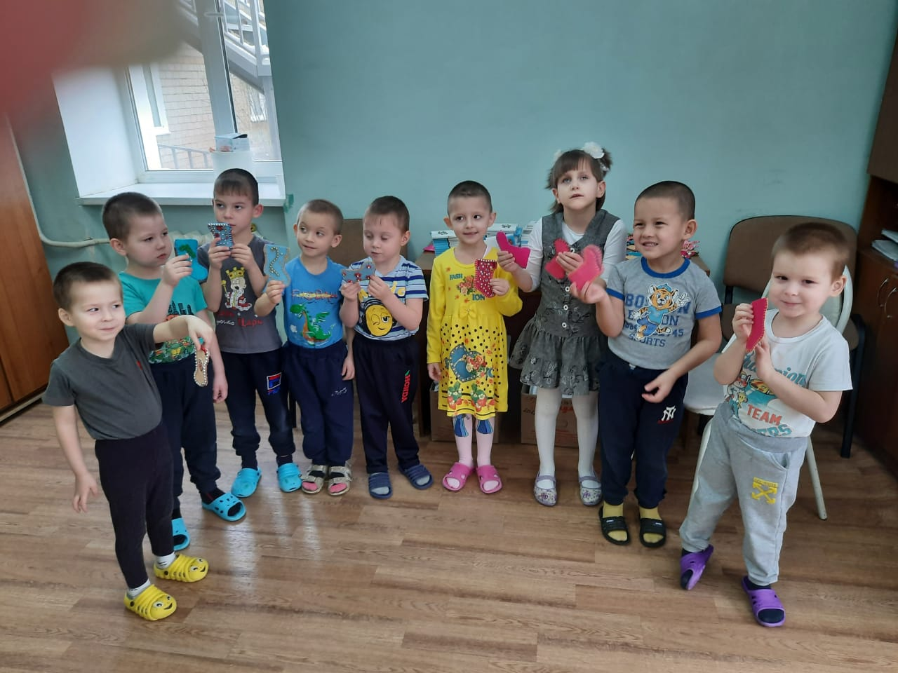
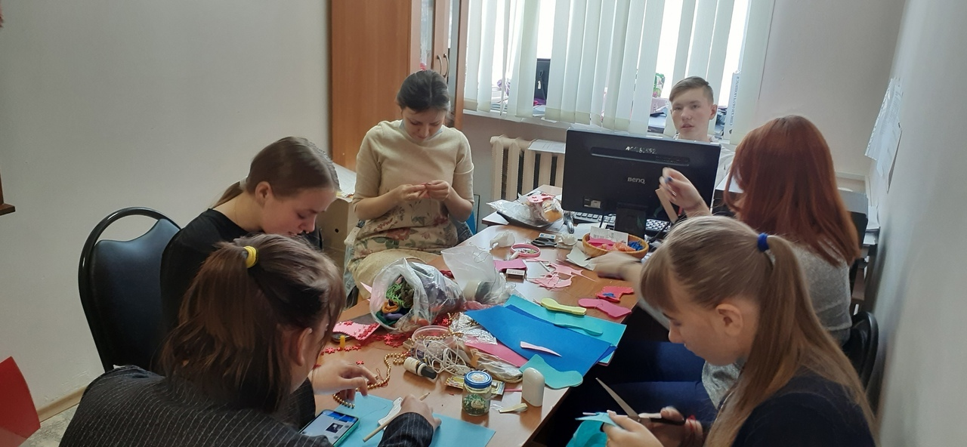

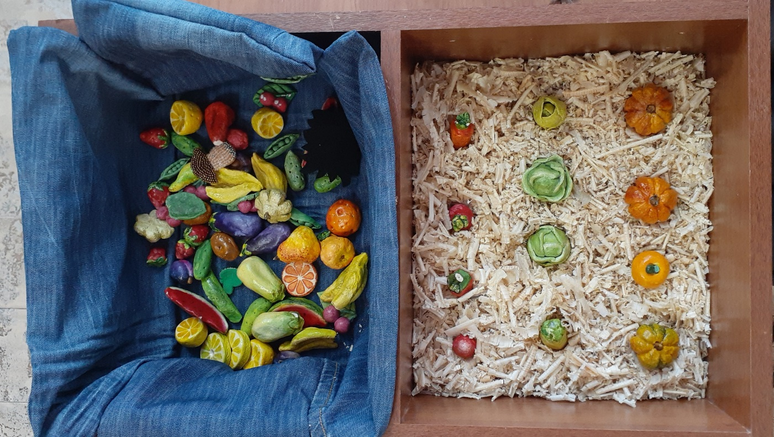
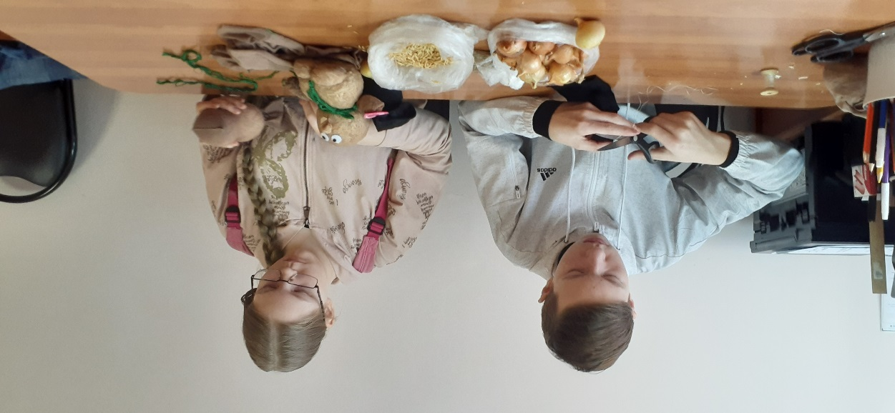

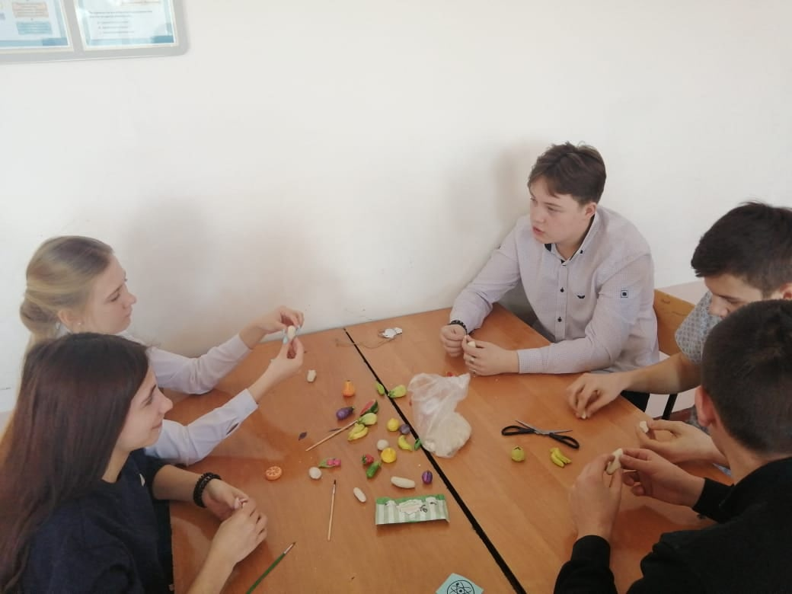
Диплом участника регионального конкурса «Мой первый бизнес» (Оренбург) (бизнес – идея - создание мастерской по изготовлению игрушек и предметов декора ручной работы)

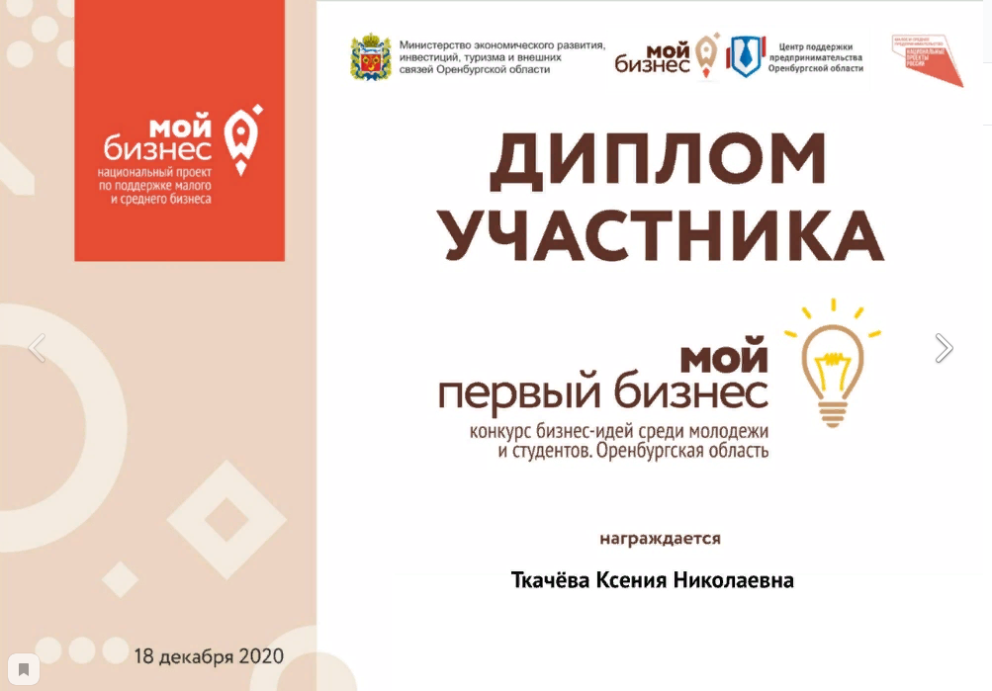
ID участника проекта «Мой первый бизнес» платформы «Россия – страна возможностей» - 1411044

